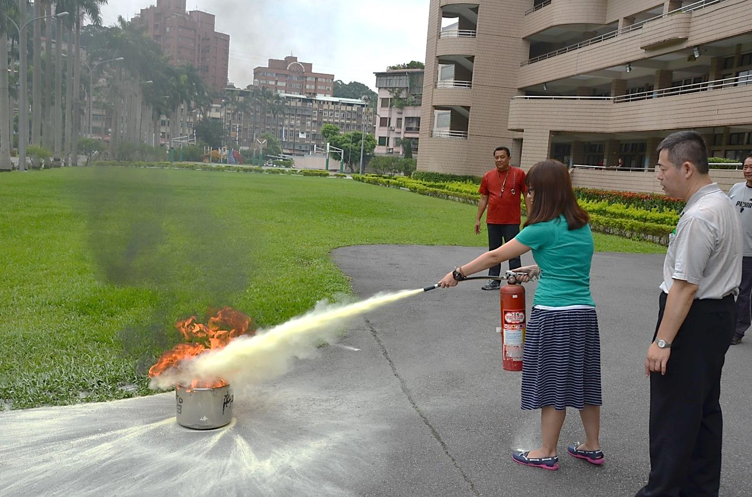
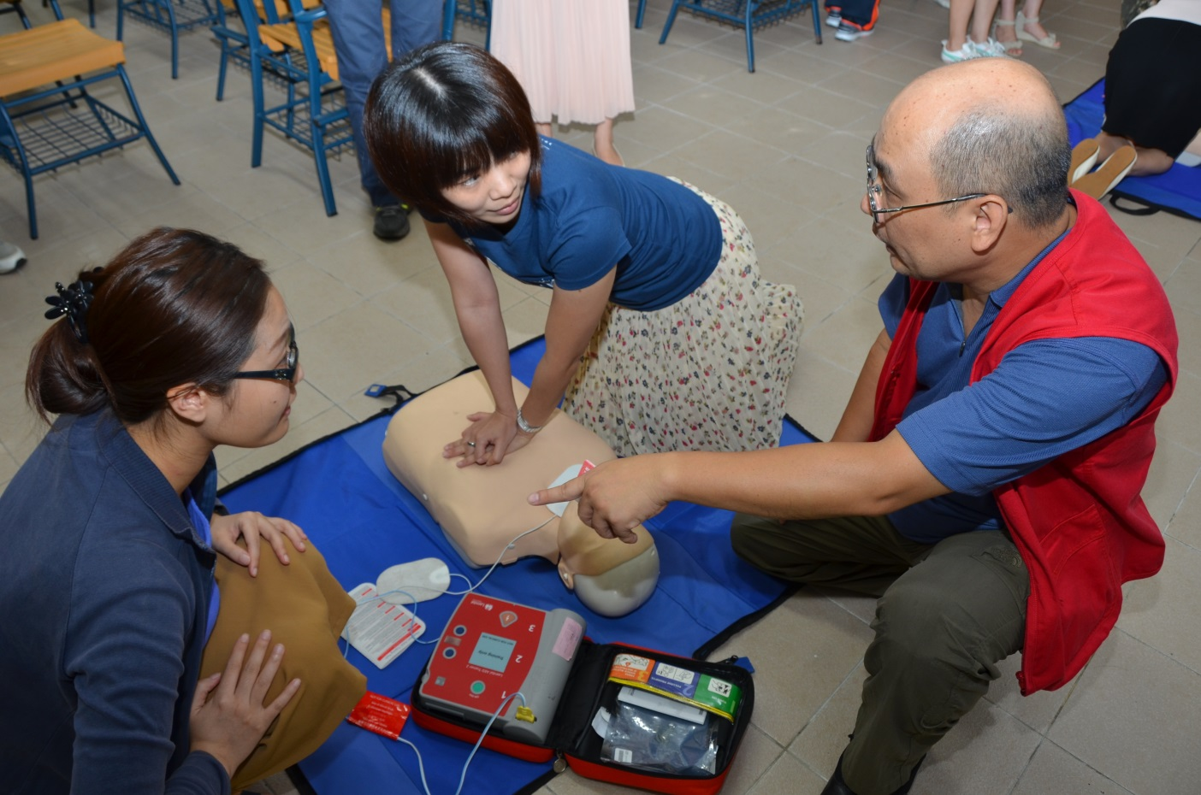
103學年度危機與偶發事件 防災教育研習活動
說明：103年08月05日危機與偶發事件－防災教育研習活動花絮
說明：103年08月05日危機與偶發事件－防災教育研習活動花絮

